**Evidencia SIGG-ME 587**

|  |  |
| --- | --- |
| PS | Cardiopatías Congénitas Operables Menor 15 Años |
| GO | CCO Otras. Control desde alta por Cirugía |
| PO | 0109001 |

Caso 1 (ingreso una PO con prestación existente y cierra la GO) Rut: 11944952-9

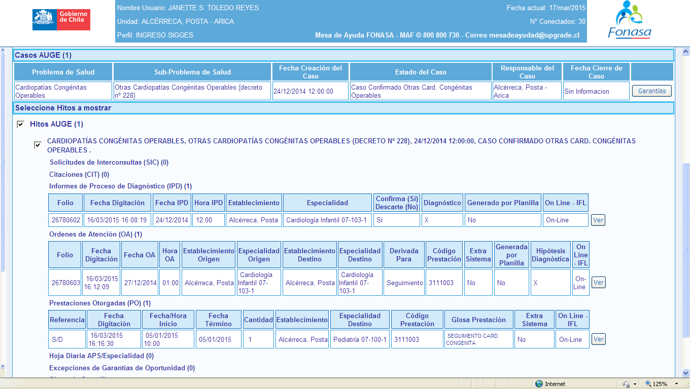

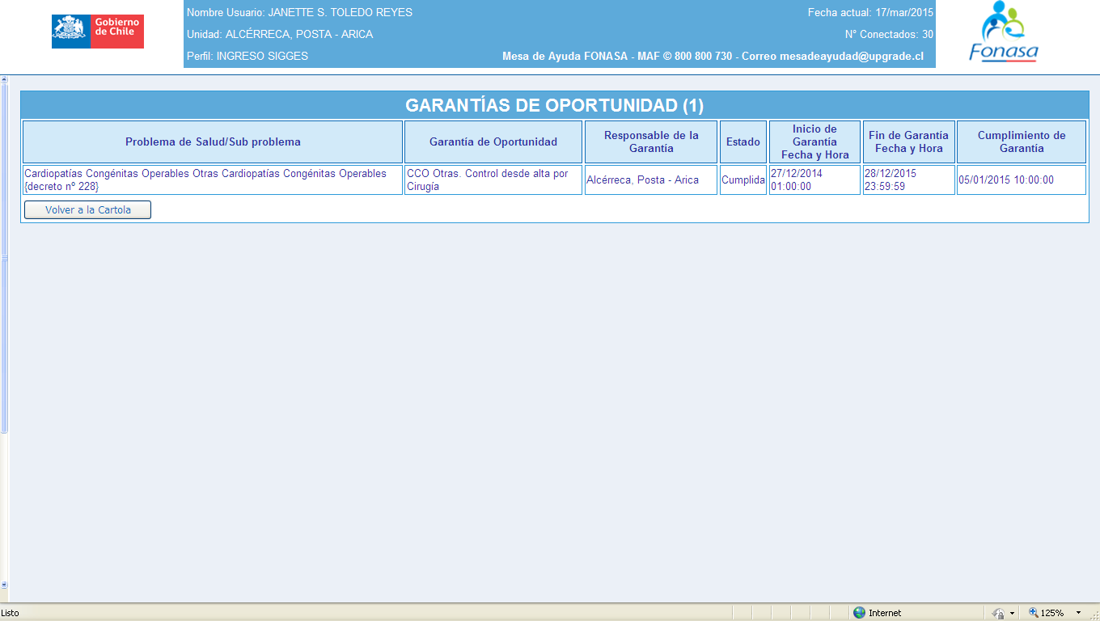

Caso 2 (ingreso una PO con prestación nueva y cierra la GO) Rut: 23571067-6

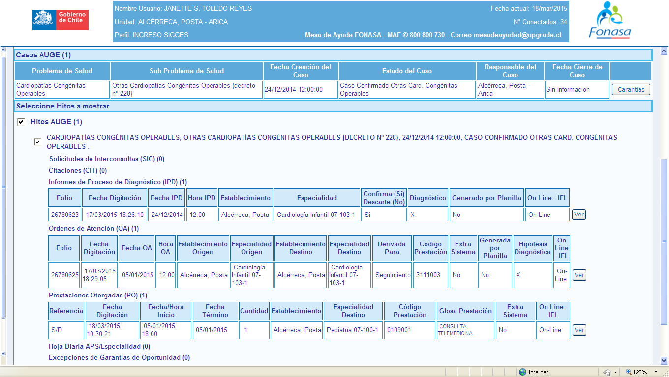



Caso 3 (ingreso una PO 0109001 con fecha anterior al 01/01/2015 y no debe cerrar la GO) Rut: 16366998-6

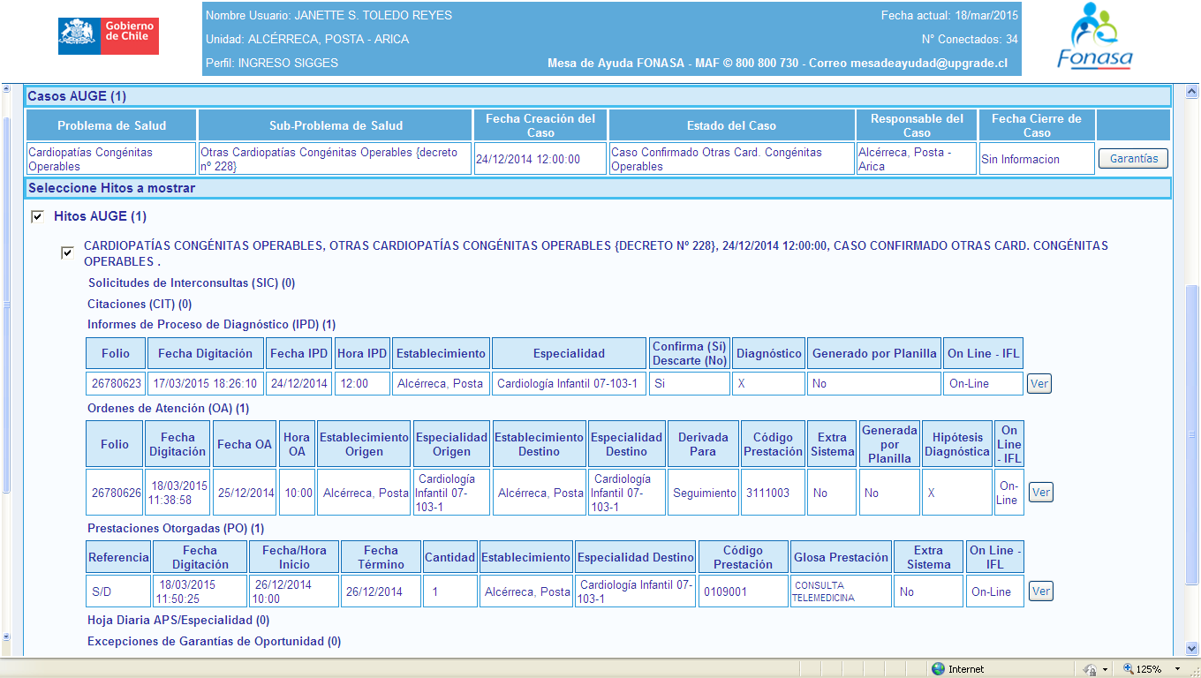

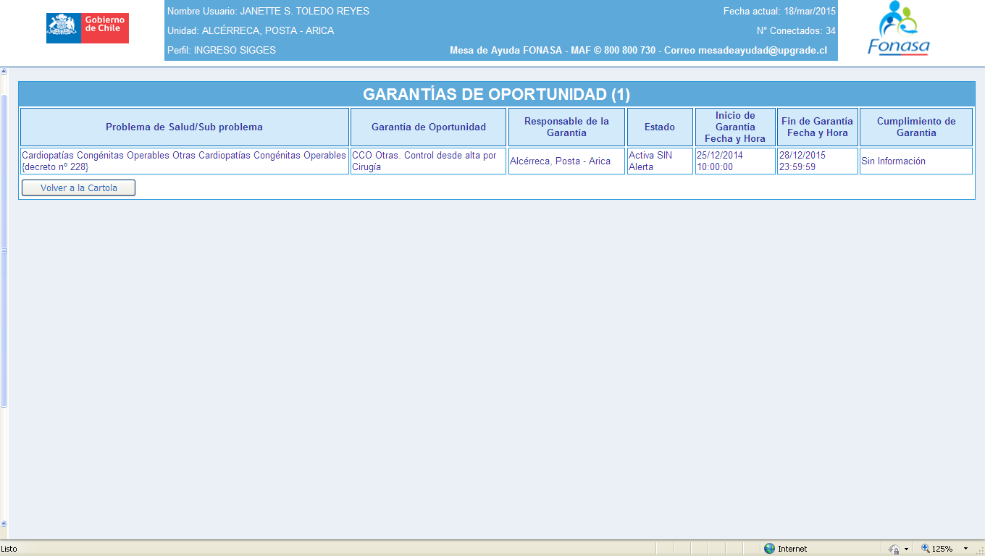

|  |  |
| --- | --- |
| PS | Cardiopatías Congénitas Operables Menor 15 Años |
| GO | CCO Grave. Control desde alta por Cirugía |
| PO | 0109001 |

Caso 1 (ingreso PO la prestación nueva y cierra la GO) Rut: 11944952-9





Caso 2 (ingreso una PO con prestación antigua y cierra la GO) Rut: 11944952-9





Caso 3 (ingreso una PO 0109001 con fecha anterior al 01/01/2015 y no debe cerrar la GO) Rut: 11944952-9





REVISAR

|  |  |
| --- | --- |
| PS | Infarto agudo del Miocardio |
| GO | Prevención Secundaria IAM |
| PO | 0109001 |

Caso 1 (ingreso una PO con prestación existente y cierra la GO) Rut: 16366998-6

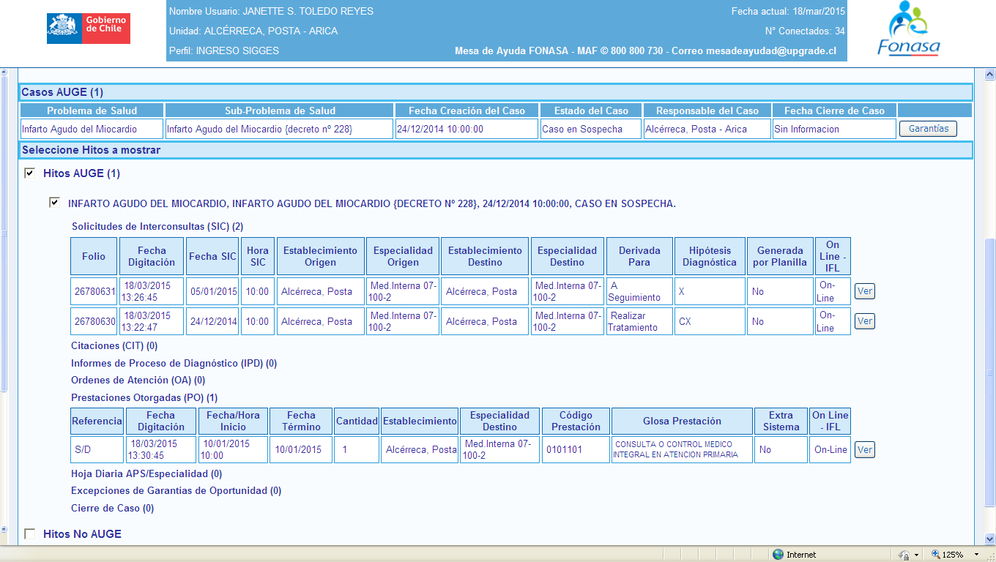

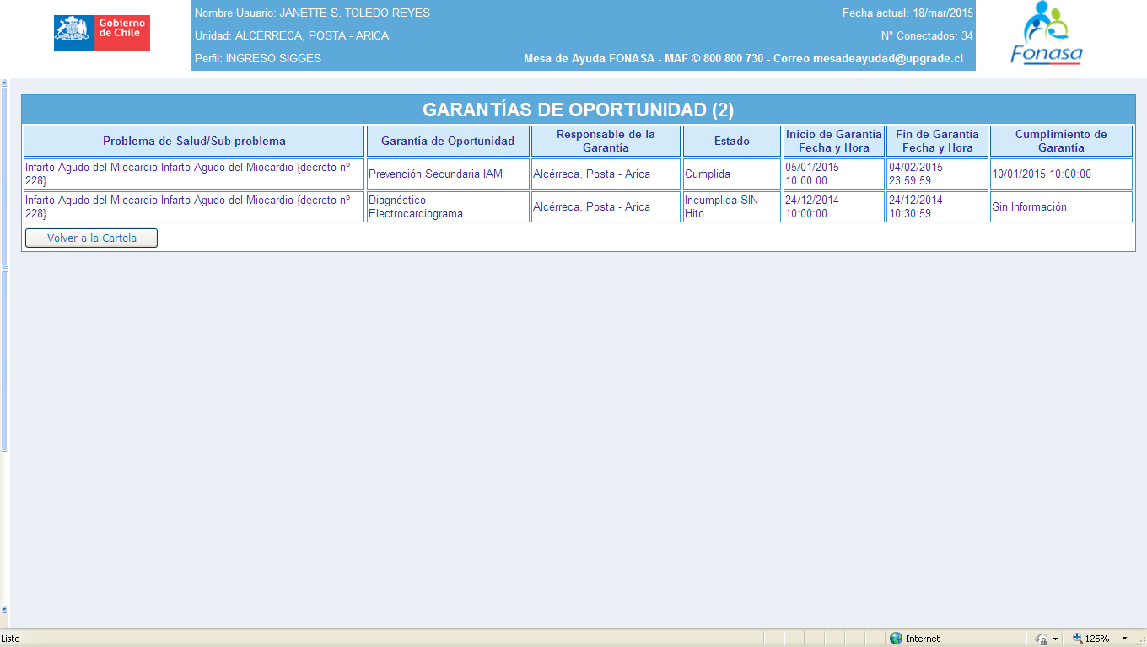

Caso 2 (ingreso una PO con prestación nueva y cierra la GO) Rut: 16366998-6

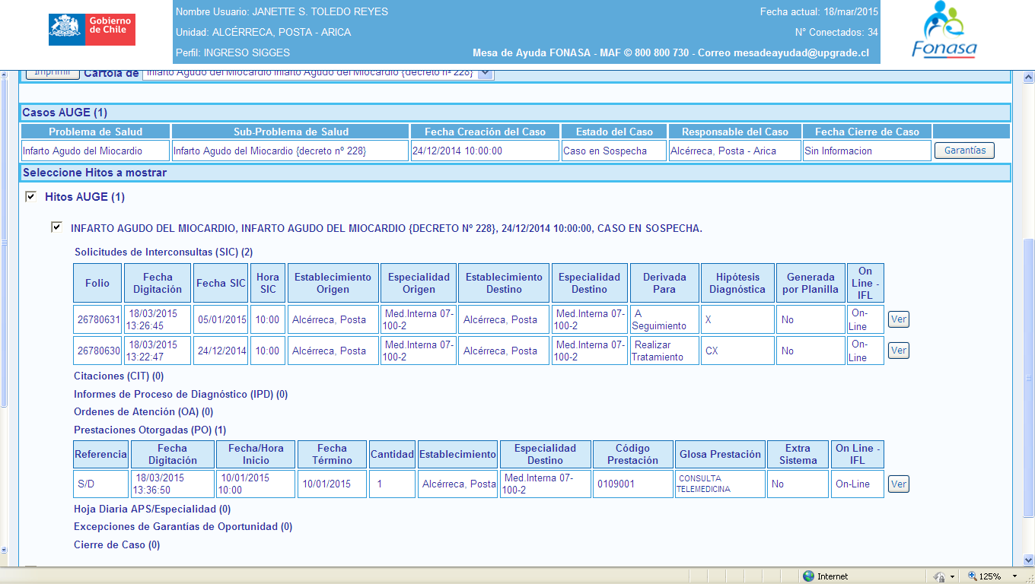

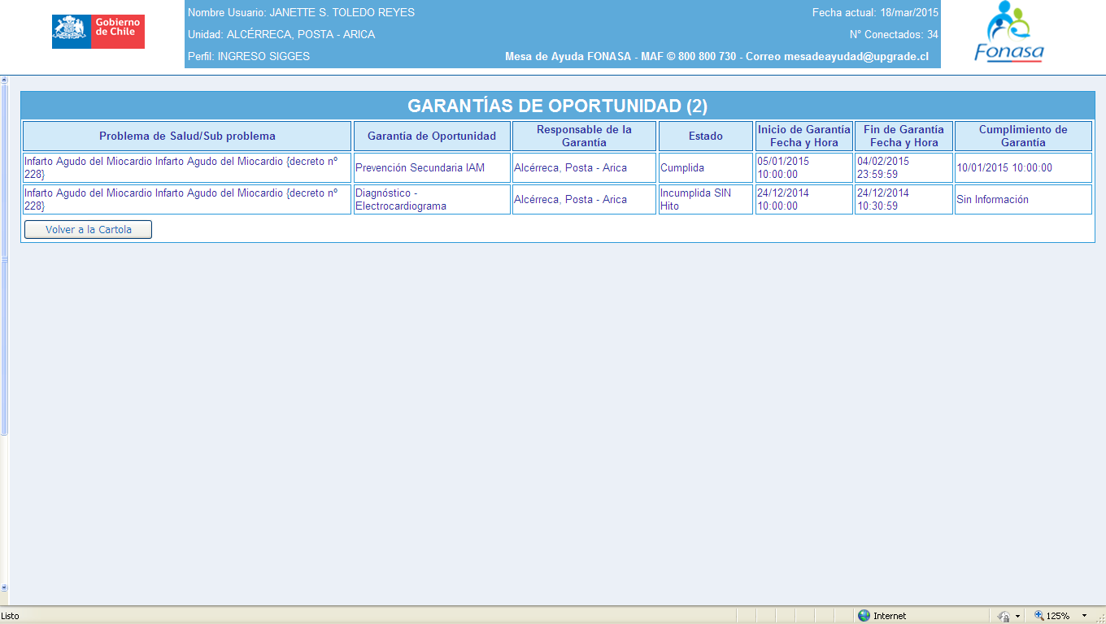

Caso 3 (ingreso una PO 0109001 con fecha anterior al 01/01/2015 y no debe cerrar la GO) Rut: 16366998-6

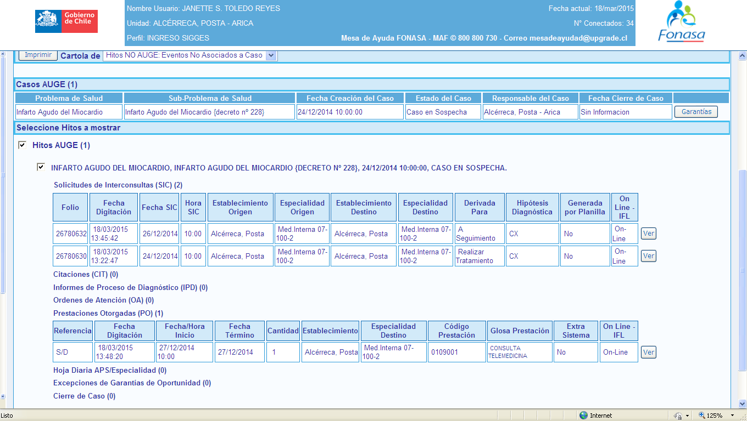

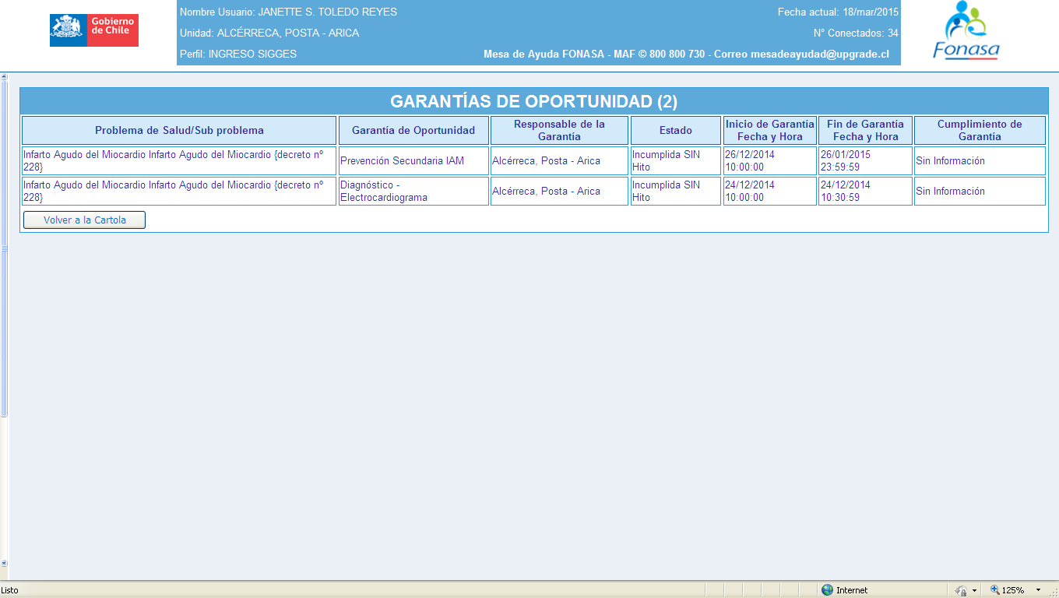

|  |  |
| --- | --- |
| PS | Hipertensión Arterial 15 Años y Más |
| GO | Atención Especialista |
| PO | 0109001 |

Caso 1 (ingreso una PO con prestación existente y cierra la GO) Rut: 13193171-9

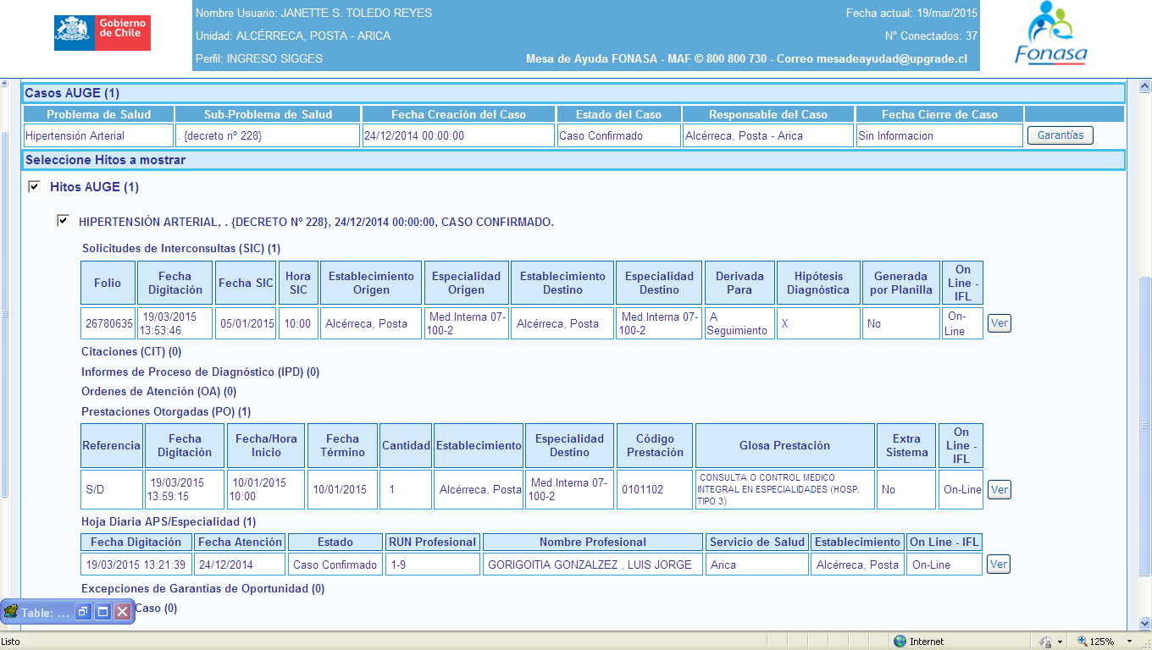

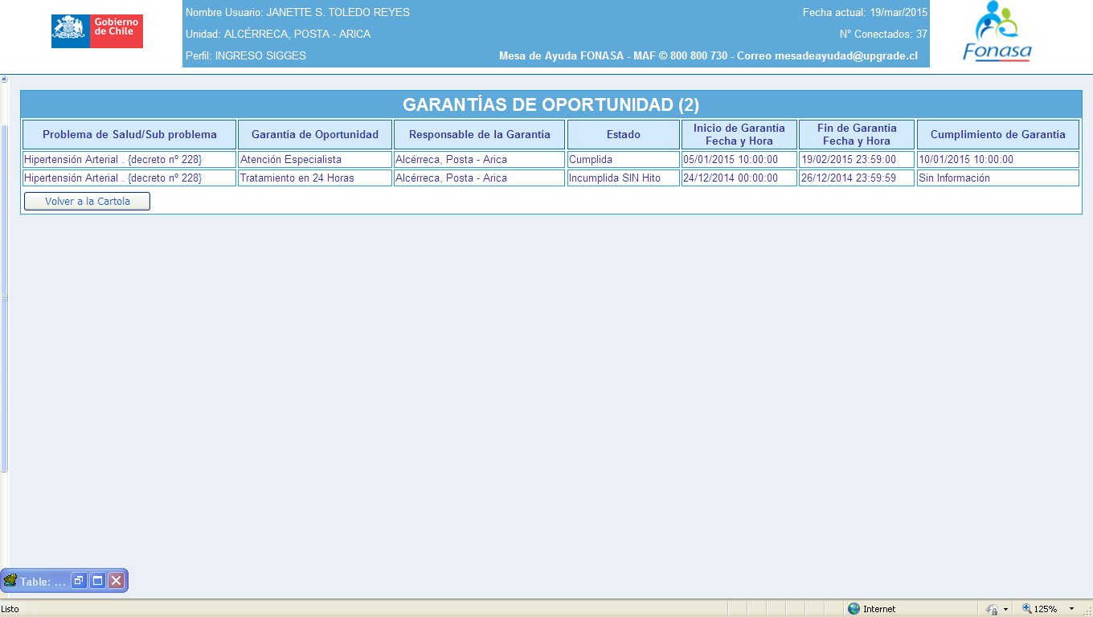

Caso 2 (ingreso una PO con prestación nueva y cierra la GO) Rut: 13193171-9

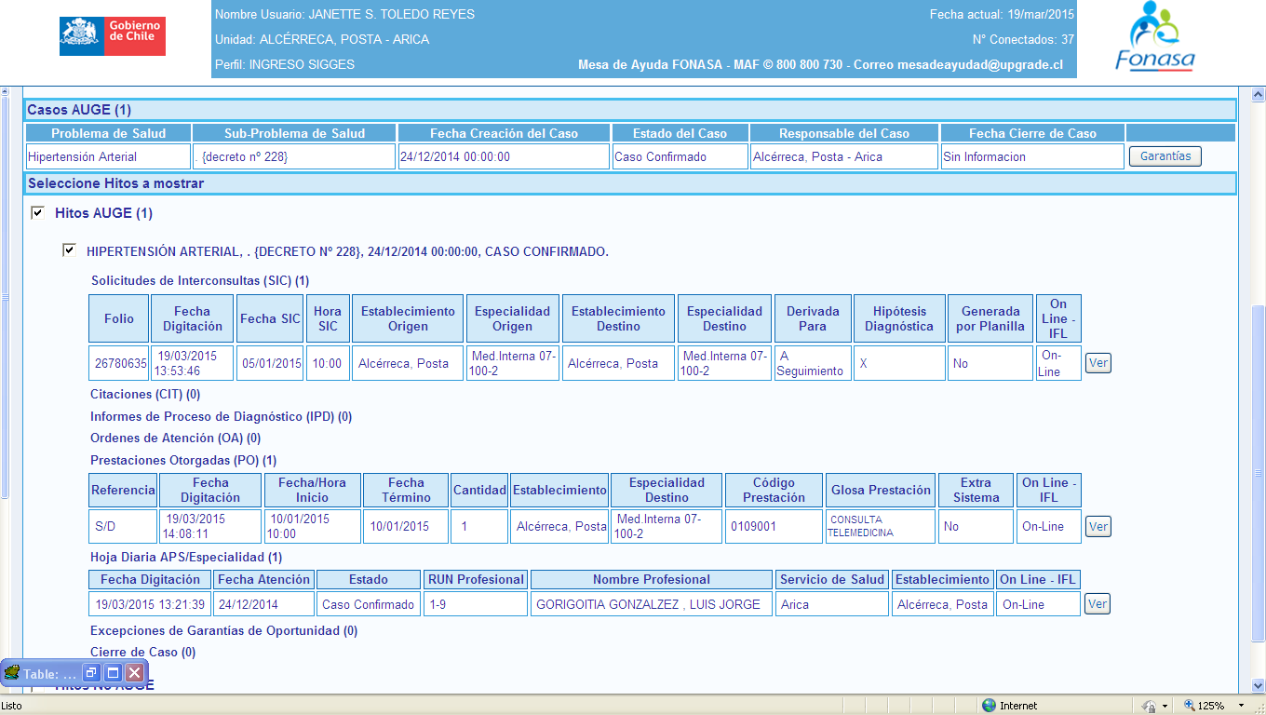

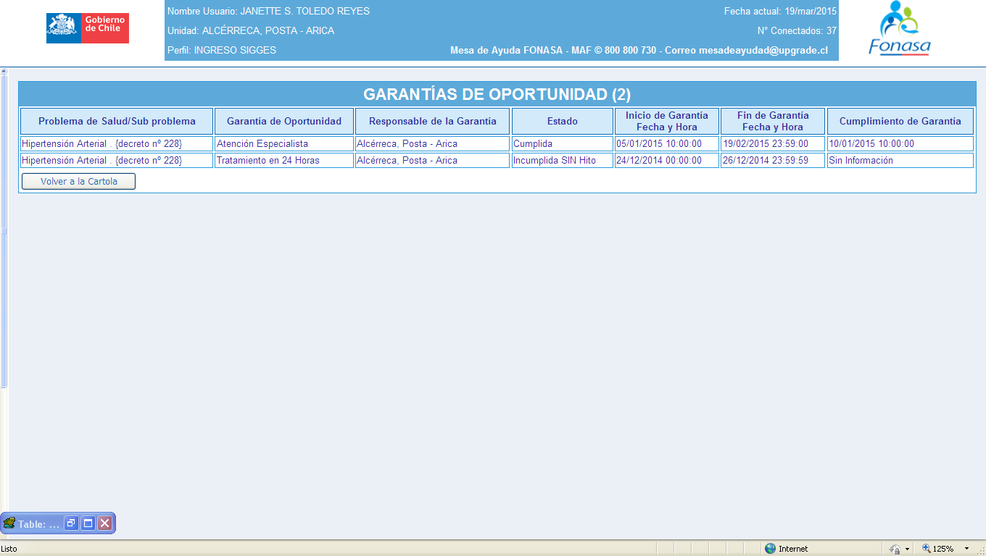

Caso 3 (ingreso una PO 0109001 con fecha anterior al 01/01/2015 y no debe cerrar la GO) Rut: 13193171-9

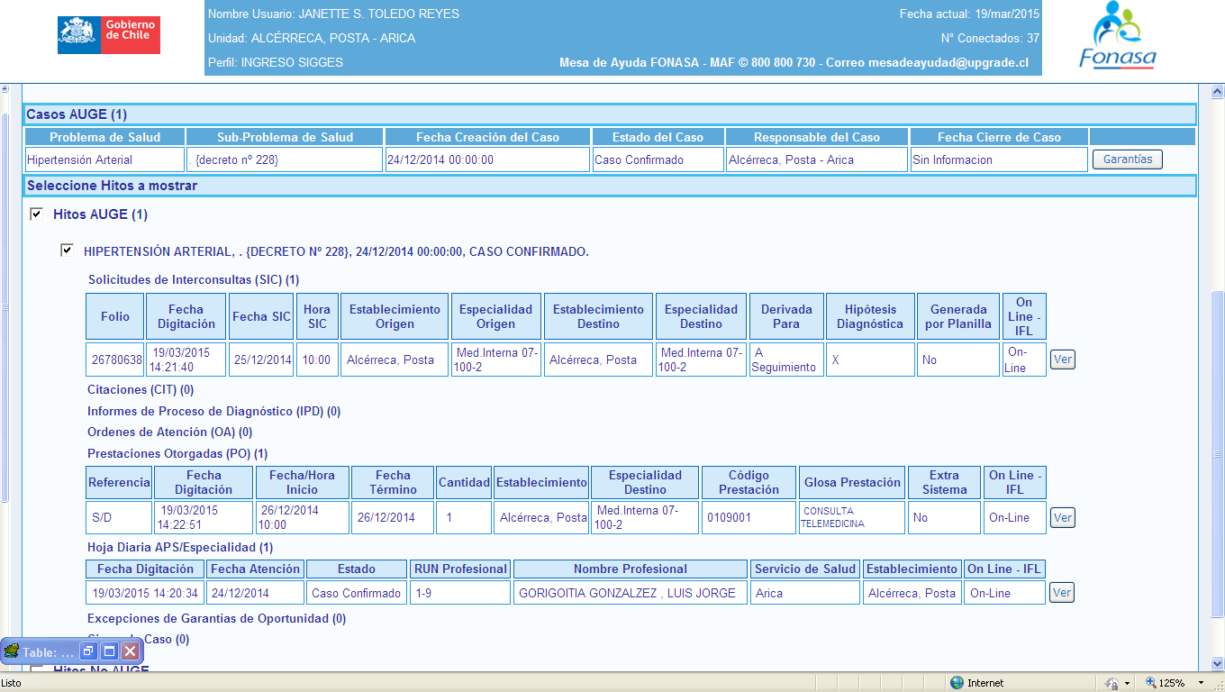

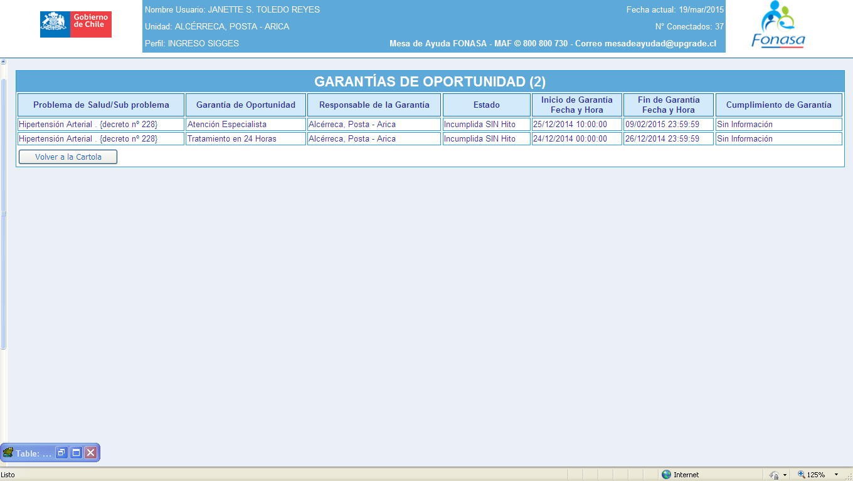

|  |  |
| --- | --- |
| PS | Diabetes Mellitus Tipo 2 |
| GO | Atención por Especialista |
| PO | 0109001 |

Caso 1 (ingreso una PO con prestación existente y cierra la GO) Rut: 13193171-9

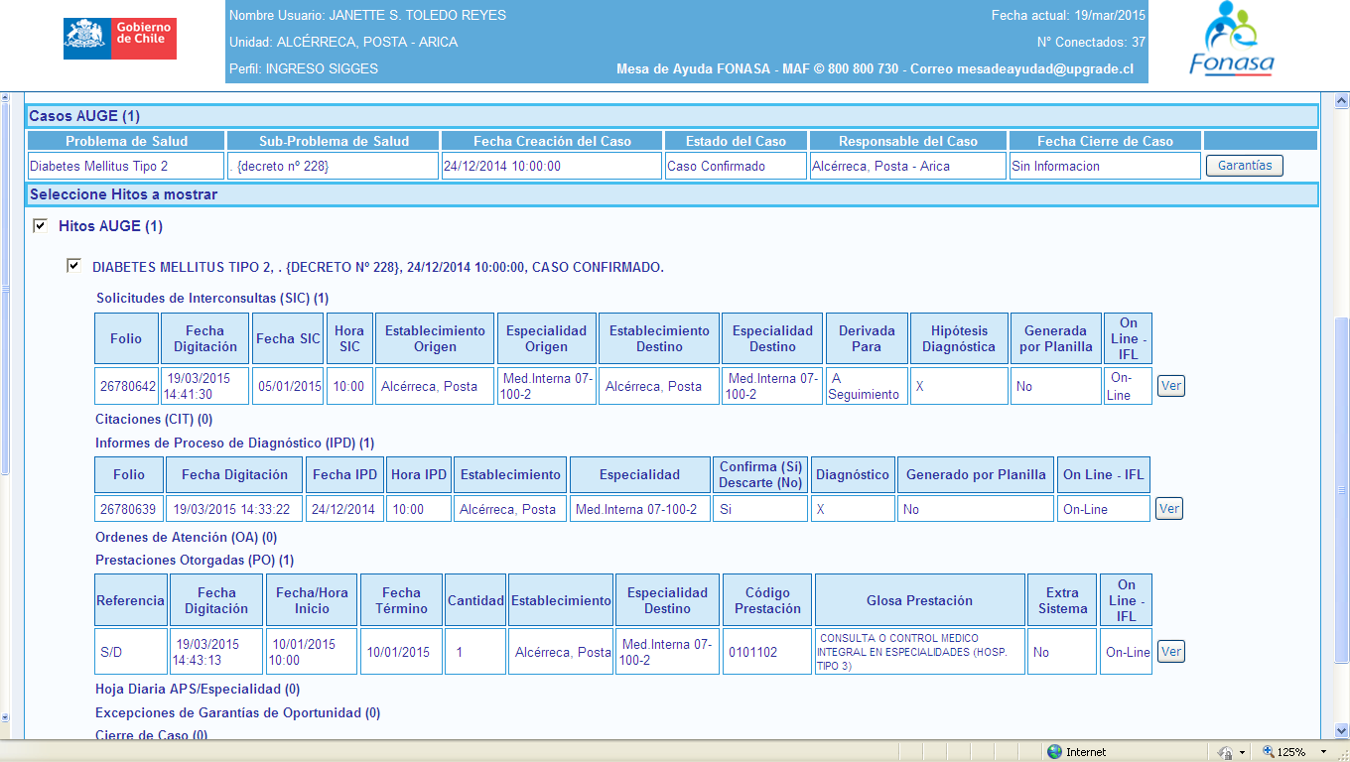

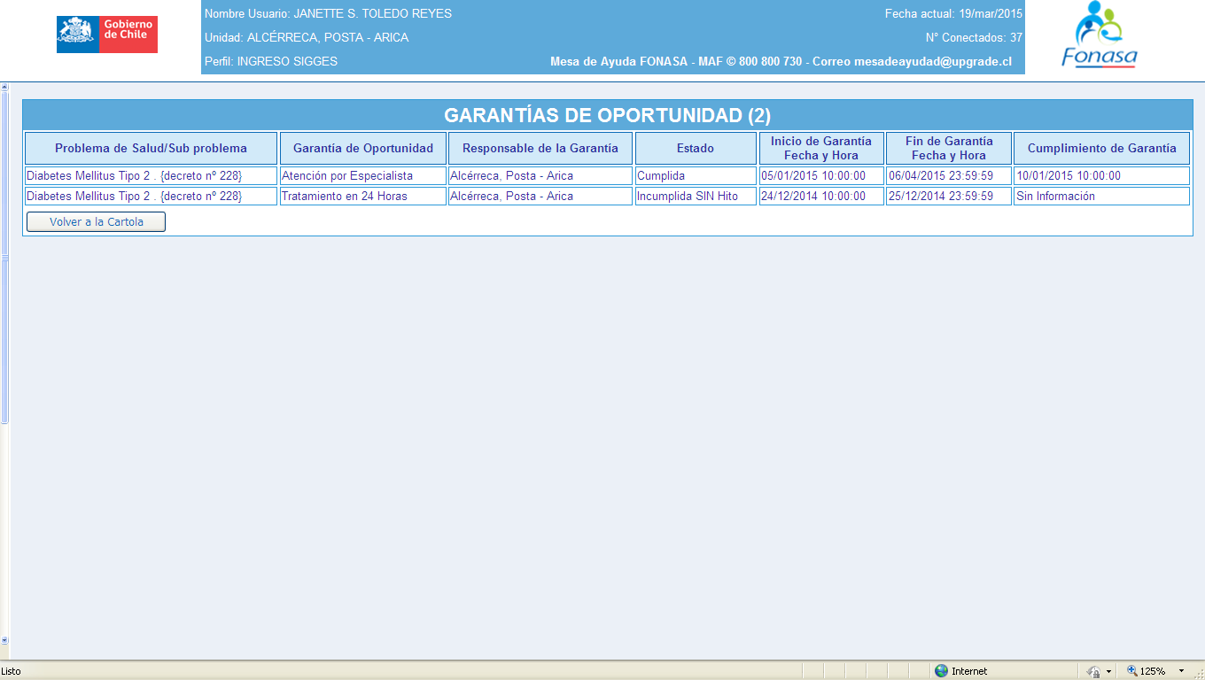

Caso 2 (ingreso una PO con prestación nueva y cierra la GO) Rut: 13193171-9

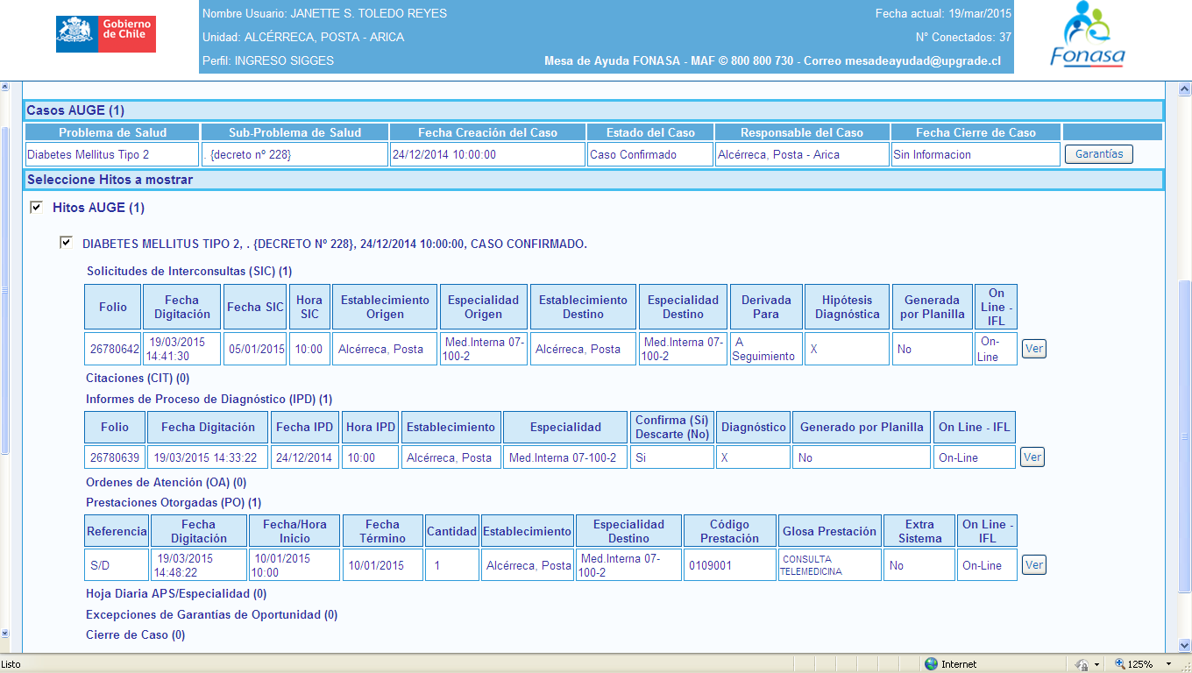

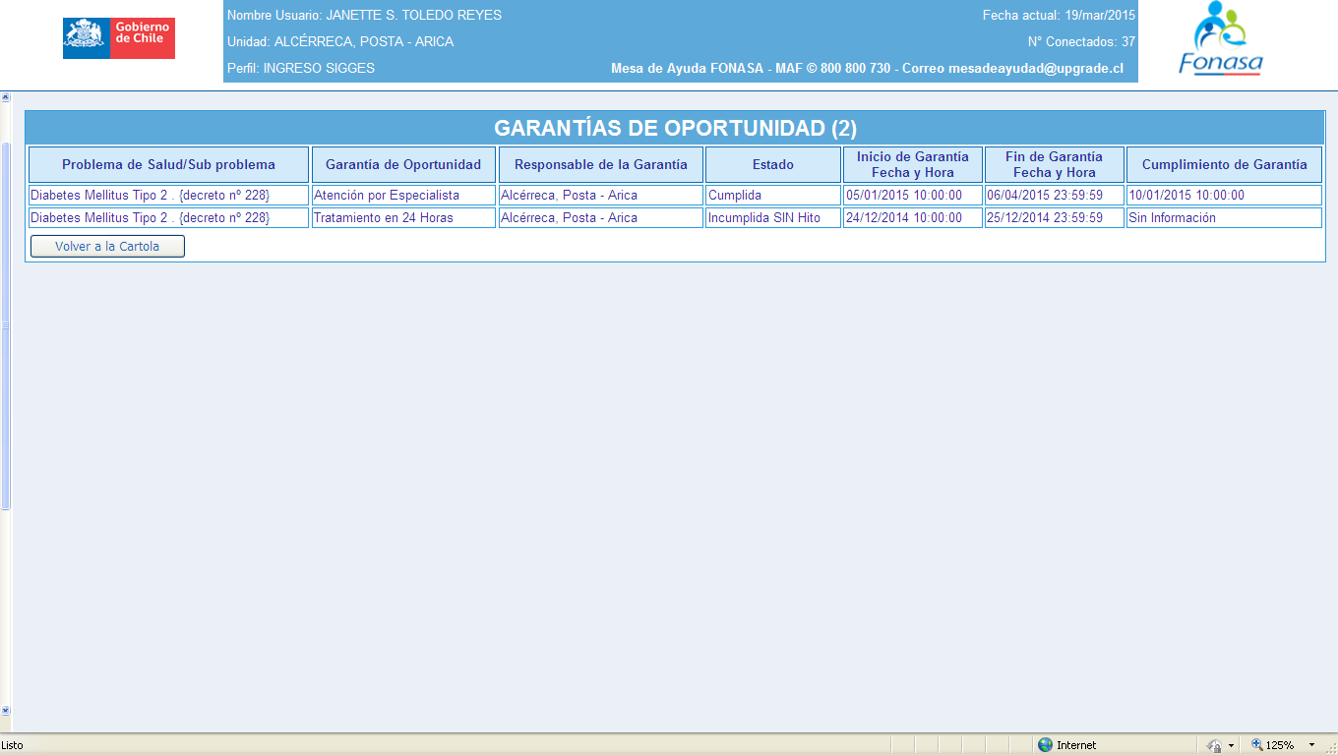

Caso 3 (ingreso una PO 0109001 con fecha anterior al 01/01/2015 y no debe cerrar la GO) Rut: 13193171-9

